Presseinformation

Kegelrollenlager für kombinierte Belastungen

Winnenden – Kegelrollenlager, die unter anderem im Maschinen-, Fahrzeug- und Getriebebau, aber auch in Windkraftanlagen, Arbeitswalzen oder Radsatzlagern verbaut werden, bietet HECHT Kugellager in allen erforderlichen Ausführungen mit unterschiedlichen Nenndruckwinkeln an. Die besonders zur Aufnahme kombinierter, zugleich radial und axial wirkender Belastungen geeigneten Lager sind beim Wälzlager-Spezialisten in ein- oder mehrreihiger Bauform erhältlich. Für die Aufnahme sehr hoher Axialkräfte können neben Standardmodellen mit Druckwinkeln von 10° bis 20° auch Spezialanfertigungen geordert werden, deren Druckwinkel bis 30° reicht. Dabei gewährleistet HECHT hohe Verfügbarkeit und kurze Lieferfristen. Im werkseigenen Zentrallager werden stets über 30.000 Artikel vorrätig gehalten, die jederzeit weltweit abrufbar sind. Jeder Wareneingang durchläuft ein ISO-zertifiziertes Qualitätsmanagement, das die Produkte auf Härtegrad, Abmessung, Befettung und Dichtigkeit prüft. Mit seinem Komplettprogramm einschließlich der besonders wirtschaftlichen Eigenmarken HKW und HKC erweist sich das Unternehmen als idealer Anbieter für mittlere Stückzahlen im preissensiblen Segment.

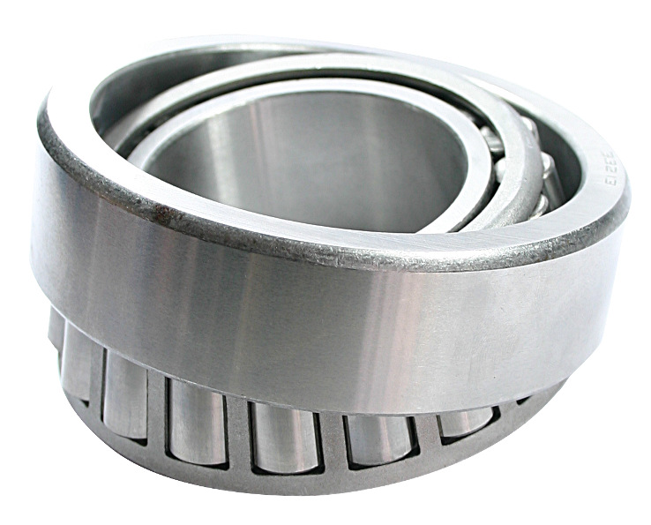

Bild: Kegelrollenlager in verschiedenen Ausführungen sind bei HECHT auch in mittlerer Stückzahl zu besonders wirtschaftlichen Konditionen erhältlich

Bilder: | kegelrollenlager2_300 | Zeichen: | 1.165
Dateiname: | 202007026_pm_kegelrollenlager | Datum: | 21.07.2020

Unternehmenshintergrund

Die HECHT KUGELLAGER GmbH & Co. KG mit Sitz in Winnenden liefert seit 1965 Wälz- und Rollenlager an Partner aus Industrie, Handel und Gewerbe. Mit einem großen Produktangebot der Premiumhersteller INA, FAG und SKF sowie den Eigenmarken HKW und HKC bedient das international agierende Familienunternehmen kundenspezifische Anforderungen schnell und effektiv. HECHT ist zudem exklusiver Vertragspartner der chinesischen Marke SL. Das Unternehmen, das eine eigene Fertigungs- und Vertriebsgesellschaft in China betreibt, besitzt zudem eine Lieferlizenz für den chinesischen Markt – hiervon profitieren insbesondere Kunden, die in China produzieren. Dank eigener Produktion und Montage implementiert HECHT auch Sonderlösungen anhand von individuellen Kundenanforderungen.

Kontakt:  HECHT KUGELLAGER  GmbH & Co. KG  Christina Hecht  Wiesenstraße 14  71364 Winnenden  Tel.: +49 (0) 7195 9119-0  Fax: +49 (0) 7195 9119-0  E-Mail: Ch.hecht@hecht-hkw.de  Internet: www.hecht-hkw.de |  | gii die Presse-Agentur GmbH  Immanuelkirchstraße 12  10405 Berlin  Tel.: 0 30 / 53 89 65 -0  Fax: 0 30 / 53 89 65 -29  E-Mail: info@gii.de  Internet: www.gii.de

